契生昭明辨

《史記．殷本紀》在敘述上甲微之前的先公世系，從契到振，共有七世，如下：

契興於唐、虞、大禹之際，功業著於百姓，百姓以平。契卒，子昭明立。昭明卒，子相土立。相土卒，子昌若立。昌若卒，子曹圉立。曹圉卒，子冥立。冥卒，子振立。振卒，子微立。

由於羅振玉在《殷虛書契考釋》和王國維在〈殷卜辭中所見先公先王考〉及〈續考〉；從殷卜辭考訂出大批的殷先公先王名號，使〈殷本紀〉成為信史，其中尤以王亥即振，屢為上古史及古文字學者所稱道。日本內藤湖南博士，對王氏考訂王亥，激賞之餘曾說：「自契以降諸先公之名，苟後此尚得於卜辭中發見之，則有裨於古史學者當尤鉅。」因此王國維除了王亥之外，尚有王恒及季（相當於〈殷本紀〉之冥）之考証，爾後甲骨學者對契至微之先公，屢思有所建樹，如吳其昌的〈殷卜辭所見先公先王三續考〉、朱芳圃〈殷卜辭中所見先公先王再續考〉，但率無功焉。
周鴻翔先生在《商殷帝王本紀》提出〈卜辭所見商先公上甲以上無徵說〉，並以為「由是觀之，卜辭所見商殷先公，上甲以上諸名，實未曾見。若必欲強求之，則易陷於穿鑿。蓋卜辭所見之祭祀對象至多，除確而有徵之上甲以下諸王及先妣外，餘則多為山川河嶽，舊臣神祇，而未明所指者尤夥，安能一一合于商殷先公哉。」而大陸的鄭慧生懷疑：

「昭明相土昌若曹圉」是一句典誥古語，與《堯典》「百姓昭明協和萬邦」是一類的話，古人不慎，將其變做人名羼入《世本》，太史公不察，將其摭入《本紀》。

此說雖沒有提出確切的証據，但頗有啟發性。由於冥是相當於卜辭的「季」，契以下，冥以上的這四位先公卻全然不見於卜辭，恐怕為子虛烏有，但被採到《殷本紀》的先公之中，其來源恐怕很難知其究竟，本文即對契子「昭明」提出他被誤解採入《殷本紀》的先公的一個過程。
最早提出「昭明」即卜辭的「岳」的是金祖同，他在《殷虛卜辭講話》上說：

我以為甲文字就是昭明……我的解釋是，从羊是假揚的音，如同陽甲之作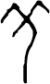甲，揚陽古通，而昭同揚都有一種發煌廣大的意思，下面从火，明也。昭明同陽火意思同，二字是一字演變來的，如帝嚳之為，相土之變為土，上甲之變為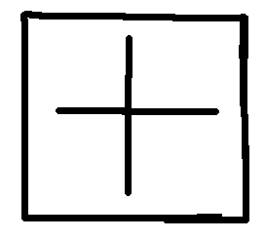，報乙報丙之變為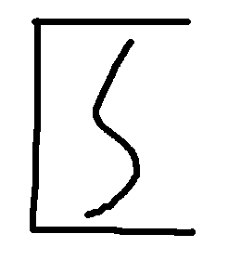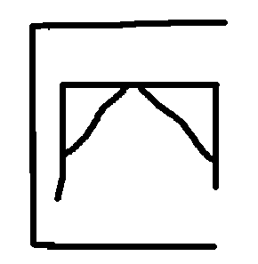，一個例子。據《荀子．成相篇》以為遷商，是始于昭明。
契玄王生昭明，居于砥石，遷于商，十有四世，乃有天（按原文作帝誤，今正）乙，是成湯。
更據《左傳》知道昭明就是閼伯，且是一個火正。
昭六年《左傳》：「遷商為高辛氏之子閼伯。」
又襄九年：「陶唐氏之火正閼伯，居商邱，祀大火，而火紀事焉，相土因之，而商主大火。」
以《史記》考之，相土之前是昭明，同《左傳》閼伯之為火正正合，可知閼伯就是昭明。（郭沫若以閼伯為契非）而閼伯之所以叫作昭明，原來基于火正一官，輾轉演繹，原形早經失去，所幸的就是字从火，同昭明還有一些源淵可尋，現在我更在世系中找到一些證據。《後》上二三、三：
丁卯貞于庚午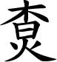于兕
□□□□于在雨
壬申卜貞，求年于妣乙
據董作賓的《世系圖》說：以為兕就是契，其後為昭明，今這一版，兕并祭，可證就是昭明。又《戩壽堂》二一、八：
丙吳 ……
吳據郭沫若說以為就是曹圉。（說見後）曹圉之前是昭明，則更是昭明的一證了。又按的祭，是狠尊貴的，大約如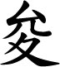兕土王亥等多有祭的。今也用祭可證他也是殷人的遠祖了。
既證明就是昭明，因何要叫他洪水徙居時代呢？這可以用古時侯水火相剋的道理來證實的。……若照杜注辰為大火，參為水星的講法，決計是講不過去的，所謂實沈主參，都是代表水的，大約當時有洪水之患，閼伯（昭明）為之遷居商邱，得免了水患，……後來《華陽國志》的演為開明治水的傳說，也就是這個緣故。
七國稱王，杜宇稱帝，號曰望帝。……會有水災，其相開明決五壘山以除水害，帝遂委以政事，……遂禪位于開明，帝升西山隱焉。
開明之為昭明，何庸解釋，可知當時真的有洪水之患。再證以古人水火相剋的神話，字上面从羊，揚的假，下从火，所謂揚火者，就是發揚
火的威嚴，以剋水的意思。有了這些證據，大約不至于亡稽吧？

對卜辭的「岳」字釋為「昭明」的尚有聞一多，他在《古典新義．釋羔》上說：

《說文》羔从照省聲，照从昭聲，是羔古音，當讀如昭。羔即昭明也。其字從火，與昭明之義合，書傳言昭明者，或為星名。……或為殷之先祖……或為古天子……羔昭一字，本訓光明，此星「大而白」故曰羔，又曰昭明，傳說中殷人所祭之自然神多變為殷之先祖，故昭明又為契子。既為殷之先祖，其人之身分必為帝王，故昭明又為古天子，雖然《河圖》猶稱昭明為熒惑所化，可見既經人格化後，其自然勢力之本然身分，猶未可泯也。

此外胡小石則將卜辭中的「岳」釋讀為「昌若」，其說如下：

案卜辭記所祀有名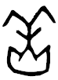者，其字上從，即羊。下從，即火。火作者，《考工記》繢畫之火事，火以圜，鄭注，謂形如半環。字正似之，上羊下火則釋羔無疑。形或作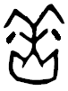，亦為羔字。…是羔可讀郜（古報反）之平聲，亦可以照省聲故，而讀之若，或諸若。與《史記‧殷本紀》之昌若，聲極相近。古無類隔，諸之入照，昌入徹，可不論。急讀如羔如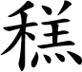如，緩讀則如昌若。

而丁山的《新殷本紀》同樣的引《左傳》襄公九年及昭公元年「閼伯」之故事，同樣以為閼伯即昭明，但認為卜辭的「王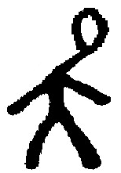」即「昭明」，他說：

閼於聲，於于古字通用，春秋有鮮于國者，經傳或作鮮虞，晉唐叔虞字子于。是于虞亦音同字通。虞古文作吳。卜辭常見王吳云「貞戌束于王吳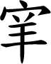」（前編一第四五葉）「之于王吳□二犬」（後編下四葉）以於于虞吳聲音通轉言，當即《左傳》所謂閼伯，《荀子》所謂昭明矣。

他在〈卜辭所見先帝高祖六宗考〉對閼伯與昭明之事有了更進一步的闡發：

卜辭既見實沈，不能獨缺閼伯。余意，閼伯即昭明，明篆文從囧，卜辭作云：
乙未貞，王燔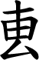□以于。（《後》上25、7）
丁巳貞，其登□、燔，佳乙亥。（《後》下23、5）
己巳貞，王……；登于□。（《戩》37、3）
庚寅貞，王于，以且乙。（《粹編》227）
囧，殆即昭明。囧，孳乳為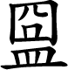，為盟，辭云：
貞，酒于室，亾尤。（《鐵》50、1）
己巳卜，兄貞，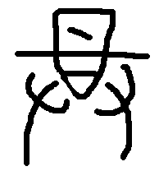告室，其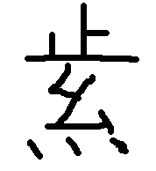。（《前》4、23、2）
辛未其ㄓ于室，十大牢，七月。（《金璋》466）
己卯卜，出貞，今日夕，ㄓ于室，牛，不用，九月。（《庫方》505）
凡此室，宜為祭昭明之室，至周則稱為明堂太室。《禮記‧祭法》：「埋少牢于泰昭，祭時也。」鄭注：「昭，明也，亦謂壇也。時，四時也，亦謂陰陽之神也。」山謂，「泰昭」即「大火昭明」省稱；祭時，亦祭辰星之誤解，鄭君解以「陰陽之神」其失愈遠。

日本學者島邦男對於卜辭所見的「夒」以為即文獻上的「昭明」，其說如下：

世次近於上甲的高祖，具有夒、柔、羞等字音的先公，可以比定為哪一個呢？左傳昭公廿九年有云：
少皞氏有四叔，曰重、曰該、曰脩、曰熙，實能金木及火。使重為句芒、該為蓐收，脩及熙為玄冥，世不失職。
此「該」即「王亥」，在這裡被奉為蓐收之神，其兄「重」則被奉為句芒之神。倘若王亥能被奉為高祖，那麼「重」當然也可以被奉為高祖。其字音與柔、羞同音，且「重」在楚語下有「乃命南正重司天以屬神」的記載，在呂刑有「乃命重黎絕地天通」的記載，重黎依左傳所載為顓頊氏之子（昭公二九），大戴禮帝繫篇載顓頊之子有老童，所以重黎即老童，重、童音近，與「夒」同音，因此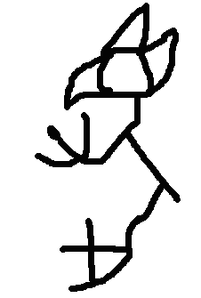就是這個「重」了。既然這樣，殷本記未將之列入世系，又是什麼緣故呢？重黎在楚世家云「重黎為帝嚳火正，能光融天下，帝嚳命曰祝融」被稱為祝融。其神德乃「能光融天下」。司馬遷就是從重黎的神德上稱之為「昭明」而將之列於殷本紀的。所以殷本紀的「昭明」就是指。

另外董作賓對丁山之說也有些不同的意見：

三、昭明。以卜辭人名比附昭明的，只有丁山氏一人，……丁氏似乎尚能自圓其說，不過，既然閼伯是高辛氏子，高辛又是帝嚳，則在《殷本紀》中閼伯實相當於契，部相當於契子昭明。所以郭氏在《通纂考釋》中，列「閼伯」即等於契。這是一個問題。其次卜辭中王吳的吳字，頭向右側，也可能當是為夨（羅振玉有此說），不當釋吳。所以此說還未能成立。……我們把由帝嚳到振，分出為殷世系中的「先公遠祖」，敘述得嚕囌一點。也就是為的這八世乃是舊派祭所及。舊派祭祀的對象極為複雜，且不成系統，所以五十年來總是糾纏不清。比較可以相信的，當如下表。（未可信從之說，皆不列入，仍列《史記》原文，加以括號）。
夔－戛－〔昭明〕－土－〔昌若〕－〔曹圉〕－季－王亥。

以上諸家將卜辭的「岳」字或「王」解作「昭明」，由於岳和社（）、稷（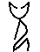）、河是自然神，岳指的是今日的霍山。釋為「昭明」在目前已沒人採信。至於「王」之非吳字，金文所見的吳俱作「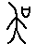」（四版《金文編》699頁）卜辭之「」自從羅振玉在《增訂殷虛書契考釋》釋為「夨」，已得學界的公認，「王」可能是武丁時王族中的某一顯赫人物而非先公，是無指昭明之理。
由於王國維在〈殷卜辭中所見先公先王考〉對「昭明」「昌若」「冥」「王恒」的得名由來曾說：

然觀殷人之名，即不用日辰者，亦取於時為多。自契以下，若昭明、
若昌若、若冥，皆含朝莫明晦之意，而王恒之名，亦取象於月弦，是以時為名或號者，乃殷俗也。

王氏弟子吳其昌在〈卜辭所見殷先公先王三續考〉中申論王說時云：

微之義為不明，《後漢書‧安帝紀》注：「微，不明也。」又《詩‧小雅‧十月之交》：「彼月而微，此日而微。」《鄭箋》：「微謂不明也。」微之義為不明，昬之義為昬黑，是「微」或「昬微」者，乃昬夜之意也。以此推知「昭明」之意為清晨，「昌若之意為日中（昌為光昌之義，是日中也。）」「冥」之意為晚暮，故「昬微之意為昬夜也。」今以《史記》之次序寫之，則成：

契→昭明→相土→昌若→曹圉→冥→該→昬微
│ │ │ │
晨 午 晚 夜
此其現象之奇異，已顯瞭而可見。

因此，有不少學者受到影響，如江林昌在《楚辭中所見殷族先公考》上說：

昭明：太陽露出海面後，進一步上升，則天下大明，故契後有昭明。「昭明」兩字均從日得義，其為日光無疑。《韓詩外傳》卷三：「日月昭明，列宿有常。」《詩．大雅．既醉》：「君子萬年，介爾昭明。」高亨注：「昭明，光明也。」《尚書．堯典》言太陽神帝堯：「光被四表，格于上下。……百姓昭明，協和萬邦。」所謂「百姓昭明」當讀如「昭明百姓」，與「協和萬邦」同例，其主語是帝堯。「昭明」、「協和」即太陽神帝「光被四表，格于上下。」之義。文獻中或單言「昭」者，亦從太陽光立義。《詩．大雅．抑》:「昊天有昭，我生靡樂。」《楚辭．大招》:「青春受謝，白日昭只。」然則昭明者，日光明朗也。其于時也，蓋在晨午之間。

葉舒憲在〈莊子與神話〉上說：

即使史書中所載殷商世系中諸先公之名如昭明、昌若、冥、微等，亦可理解為開闢後的時間流程——晨、午、晚、夜——之象徵。筆者據此曾推測：「我們已知太陽的日周期在原型象徵中與年周期相互認同，即晨午晚夜的循環等於春夏秋冬的循環，而時間的循環又可認同於東南西北四方位的空間位置的變換，所以在具有時空象徵蘊含的殷商七代祖神背後潛隱著表現開天闢地和時空秩序構成的創世神話，確實是完全可能的」《荀子．成相》云：「契玄王生昭明」，可解為混沌剖判迎來光明。作為殷商始祖之「契」乃是鑿破鴻蒙天地開闢之象徵。

以上兩家均從「昭明」的字義著手，而企圖解釋契子昭明得名由來，但仍難以令人相信。古書上常見「昭明」一辭，用法如下：

（一）顯明、顯著

《尚書‧堯典》：「百姓昭明協和萬邦。」
《尚書‧康王之誥》：「用昭明於天下。」
《詩．大雅．既醉》：「昭明有融，高朗令終。」
《國語．周語下》：「和於民神而儀於物則，高朗令終，顯融昭明，命姓受氏，而附之以令名。」
《國語．周語上》：「昭明物則以訓之，制義庶孚以行之，袚除其心，精也；考中度衷，忠也；昭明物則，禮也。」
《國語．周語下》：「夫禮之立成者為飫，昭明大節而已，少典與焉。」
《左傳．昭公十三年》：「再會而盟，以顯昭明。志業於好，講禮於等，示威於眾，昭明於神。」
《左傳．昭公三十一年》：「上之人能使昭明，善人勸焉，淫人懼焉，是以君子貴之。」
《禮記．祭義》：「其氣發揚於上，為昭明，焄蒿悽愴，此百物之精也，神之著也。」
《漢小黃門譙敏碑》：「於穆使君，盛德炤明。」「昭」字作「炤」。（《隸釋》卷十一頁七）

（二）指炎神

《楚辭》王褒《九懷‧昭世》：「使祝融兮先行，令昭明兮開門。」

（三）指星名

《史記‧天官書》：「昭明星，大而白，無角，乍上乍下。」
《史記‧封禪書》：「灃滈有昭明，天子辟池。」司馬貞索隱云：「案樂產引河圖云：『熒惑星散為昭明』。」

以上昭明指炎神及星名的意義，顯然是晚起的，「昭」原本是指光明、明亮，如：

《詩‧大雅》：「昊天孔昭，我生靡樂。」
《楚辭‧大招》：「青春受謝，白日昭只。」

漢代的銅鏡銘文，常見「內清質以昭明，光輝夫象日月」，「昭明」原本的意義是顯著、昭著，同義複詞。引申則有英明之意。
古書上「昭明」一詞既非人名，唯一被解為人名的也就是《荀子．成相》所記載：

契玄王，生昭明，居于砥石遷于商。十有四世，乃有天乙是成湯。

楊倞注：

《詩》曰：「天命玄鳥，降而生商」，又曰：「玄王桓撥」，皆謂契也。《史記》曰：「契為堯司徒，封於商，賜姓子氏」，「契卒，子昭明立」也。

後代註解《荀子》者皆從楊注，率無異辭。
關於契到湯的十四世，在《殷本紀》有完整的世系，陳夢家在《殷虛卜辭綜述》上曾指出〈殷本紀〉契到振七世，除了振以外，是根據《世本》排入：

《殷本紀》上甲以前的「先公」，是根據了上述的材料中的一部分而組成的。但太史公沒有采用《山海經》、《楚辭》和《竹書紀年》（後者尚未出土），主要的來源是《世本》，乃紀元前234-228之間趙人所編作（陳夢家：《六國紀年》133-141）。《世本》對於商之「先公」作了如下的處置：（1）加入了昭明、昌若、曹圉三世，這是《世本》以前所無的；（2）排定了契以下至冥的父子直系關係。《殷本紀》采用了《世本》的帝系只作了一點重要的增加，就是將《世本》《作篇》之核排入了世系內；他為什麼振（即核）介於冥與微之間，是不知道的。在《商頌》中，沒有直接提到嚳與契，只有「玄王」。嚳與契到《國語》、《堯典》才出現。《左傳》的材料或在《商頌》之後而《魯語》之前，有了少皞、高辛、閼伯和四叔，他們在《世本》中未被列入上甲以前的系統中。《楚辭》的玄鳥故事（亦見於《商頌．玄鳥》或與帝嚳或高辛相聯屬，所以高辛是嚳。
殷本紀湯以前是：
契——昭明——相土——昌若——曹圉——冥——振
七世父子，除振以外是據《世本》排列的。此七世加上上甲至主癸六世共十三世，再下一世為湯，如此符合了《周語》下「玄王勤商十四世而興之說」。由此可以推定，《殷本紀》契至湯十四世的數目，當成立於紀元前四世紀前後。

由於《殷本紀》採用了《世本》，《世本》的根據是什麼，已很難查考，陳夢家指出《世本》對於商之先公加入昭明等三世，這是《世本》以前所無的，這是非常卓越的見解。陳夢家指出《世本》的年代約在秦始皇13年至19年（公元前234至228），他在〈世本考略〉云：

余考之，《世本》之篇，蓋戰國末趙人所作，其書成於趙政稱帝前十餘年，請述之如次。……由上述兩例，可以推《世本》稱趙王遷為今王遷者，乃因《世本》為趙人之書，而其成書在王遷卒之前。

杜國庠在〈論荀子的〈成相篇〉〉云：

應該指出的是《成相篇》關於堯舜禪讓的見解和《正論篇》的見解完全相反；《成相篇》讚美禪讓，而《正論》則予以否定。《成相篇》既有許多不能是僞作的證據，而《正論篇》那一節，從文字看來也還像荀子他篇的用字語氣，看不出明顯的偽作的痕迹。《正論篇》那一節，或許是早年的作品。一個人的思想時常會發生變化，碰着特殊的情形也要說些所謂：「有為而發」的話，所以在一部集子裡收納着早歲和晚年見解不同的作品，也是極平常的事。《韓非子》《難三》篇有：「燕子噲賢子之而非荀卿，故身死為僇。」的話，雖不必當它做史實看，但用以推測荀子早歲曾有否定堯舜禪讓的說法是可以的。

由於戰國中山國平山三器銘文的出土，此三篇銘文對於燕王噲讓位子之的事情有所非議，可見〈成相篇〉寫作年代應該是比較早，而〈正論篇〉應該是荀卿較晚的作品。無論如何〈成相〉這一篇作成的年代應早於《世本》作者之生年，盧文弨以為〈成相篇〉「審此篇音節，即後世彈詞之祖」。而此篇之章句，清顧千里曾說：

本篇之例，兩三字句，一七字句，一十一字句為一章。每章凡四句，每句有韻。其十一字句，或上八下三，或上四下七……上八下三者，如「愚以重愚闇以重闇成為桀」之屬是也。

由於〈成相〉似鳳陽花鼓，它的結構是一開頭用兩句三字句，如下：

請成相，道聖王；堯舜尚賢身辭讓；許由善卷，重義輕利，行顯明。堯讓賢，以為民；氾利兼愛德均；辨治上下，貴賤有等，明君臣。堯不德，舜不辭；妻以二女任以事；大人哉舜，南面而立，萬物備！舜授禹，以天下；尚得推賢不失序；外不避仇，內不阿親，賢者予。禹勞力，堯有德；干戈不動三苗服；舉舜甽畝，任之天下，身休息。得后稷，五穀殖，夔為樂正鳥獸服；契為司徒，民知孝弟，尊有德。禹有功，抑下鴻；辟除民害逐共工，北決九河，通十二渚，疏三江。禹傅土，平天下；躬親為民行勞苦；得益、皋陶、橫革、直成，□為輔。契玄王，生昭明，居於砥石遷於商；十有四世，乃有天乙，是成湯。天乙湯，論舉當，身讓卞隨與牟光；□□□□，道古賢聖，基必張。

整篇文章是「道聖王」，所敘述的聖王有堯、舜、許由、禹、后稷、夔、契、益、橫革、直成、成湯（天乙）、卞隨、牟光，都是歌詠其德行，而這種對堯舜以來的聖王形象也出現在《大戴禮記》卷七「五帝德第六十二」孔子與弟子宰我的對話中：

宰我曰：「請問帝舜。」孔子曰：「蟜牛之孫，瞽叟之子也，曰重華。好學孝友，聞于四海，陶家事親，寬裕溫良，敦敏而知時，畏天而愛民，恤遠而親親。承受大命，依于倪皇。叡明通知，為天下工：使禹敷土，主名山川，以利於民；使后稷播種，務勤嘉穀，以作飲食；羲和掌厤，敬授民時；使益行火，以辟山萊；伯夷主禮，以節天下；夔作樂，以歌籥舞，和以鐘鼓；皋陶作士，忠信疏通，知民之情；契作司徒，教民孝友，敬政率經。其言不惑，其德不慝，舉賢而天下平。

所提到的人物有舜（重華）、倪皇、禹、后稷、羲和、益、伯夷、夔、皋陶、契，與〈成相〉大致相同，但並沒有提及契生一個兒子名「昭明」。類似〈成相〉歷數古代聖王的事蹟也見於《上海博物館戰國楚竹書（二）》的《容成氏》，《容成氏》提到的聖王有堯（簡4-13）、舜（簡13-17）、禹（簡17-34）、后稷（簡28-29）、皋陶（簡29-30、33-34）、夔（簡30-32）、益（簡34）、啟（簡34）、湯（簡35）、伊尹（簡37），茲擇要列舉相關內容如下：

舜聽政三年，……天下之民居奠，乃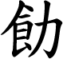(飭)食，乃立后稷以為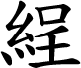 (田)。后稷既已受命，乃食於野，宿於野，復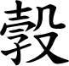 (穀)豢土，五年乃穰。民有餘食，無求不得，民乃賽，驕態始作，乃立皐陶以為李(理)。臯陶既已受命，乃辨陰陽之氣而聽其訟獄，三年而天下之人無訟獄者，天下大和均。舜乃欲會天地而聽用之，乃立質以為樂正。質既受命，作為六律六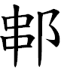 (呂)，辨為五音，以定男女之聲。當是時也，癘疫不至，妖祥不行，禍災去亡，禽獸肥大，草木皆長。昔者天地之佐舜而佑善，如是狀也。

可見古聖王的事蹟，在先秦文獻中被諸子引用是常見的，但從來沒有提到契生一個兒子稱「昭明」的。
《荀子‧成相篇》中提到了許多聖王的功績，歌詠了他們的德行，提到堯時，說他「氾利兼愛德均」；提到契時，說「契為司徒，民知孝弟，尊有德」，實在沒有必要說他生了個兒子叫「昭明」，也沒看到這篇文章提到堯生了丹朱、禹生了啟的事，從這一點看來，這裡提到的「昭明」恐怕不是指契生了個叫昭明的兒子。「契玄王」，「生昭明」，所謂「生昭明」也應該是形容「契玄王」，即「生而昭明」，猶今語所謂「天縱英明」，另外《詩‧商頌‧長發》云：「玄王桓撥」也可以用來證明，孫雍長在〈語文教學如何充分發揮訓詁學的應用性優勢〉中說：

《詩‧商頌‧長發》首章『濬哲維商，長發其祥』，『長發』猶言『大明』；次章『玄王桓撥，受小國是達，受大國是達』，『桓撥』即『桓發』，也是『大明』的意思（《毛傳》：『桓，大也』陸氏《釋文》：『撥，本末反，《韓詩》作『發』。發、明也。』）明謂之發，故使之明亦謂之『發』。

文中的「玄王」即契，而「桓撥」為「大明」的意思，正同於本文所說契生昭明是契生而昭明之意，此正可作為補充論證。
類似《荀子‧成相》中開頭用兩句三字句的句式在出土文獻也有這樣的文例，《睡虎地秦簡．為吏之道》，如：「凡為事，敢為固……」、「凡戾人，表以身……」、「操邦柄，慎度量……」、「邦之急，在體級……」、「審民能，以任吏……」「申之義，以擊畸……」、「將發令，案其政……」、「聽有方，辯短長……」；而類似《荀子．成相》：「契玄王，生昭明」這樣的例子如《上海博物館藏戰國楚竹書(二)》中《子羔》篇云：「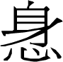而畫（劃）於伾（倍、背）而生₌（生，生）而能言，是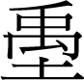（禹）也。」又如《大戴禮記》卷七「五帝德第六十二」說：「孔子曰：『黃帝，少典之子也，曰軒轅，生而神靈，弱而能言，長而敦敏。』」、「孔子曰：『玄囂之孫，蟜極之子也，曰高辛。生而神靈，自言其名。』」又如《帝王世紀》說：「帝嚳……生而神異，自言其名曰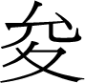。」所謂「生昭明」是因三字一句的關係，把「而」類的語氣詞省略，絕非生了兒子叫昭明，由於《世本》的作者是戰國末期的趙人，他將類似〈成相〉的資料採入世本，後人在注解〈成相〉反引〈殷本紀〉以解「契玄王，生昭明」，遂使本來是形容詞的「昭明」，變成了殷人的先公。
最後還可以提出一個問題，即契相當於卜辭的先公「夒」或「高祖夒」的這一位殷人的始祖，因為《容成氏》上說：「乃立質以為樂正。」陳劍在〈上博楚簡《容成氏》與古史傳說〉中提到：

舜臣中的「樂正」「質」值得特別注意。此字原作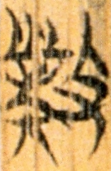形，可隸定為「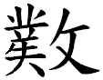」。原注釋已指出：「此字與《包山楚簡》第一百二十簡、《郭店楚墓竹簡‧語叢四》第八簡『竊』字寫法相同。堯、舜樂正古書多為『夔』，唯《呂氏春秋‧古樂》作『質』，從讀音考慮，此字疑讀為『質』(『質』是端母質部字，『竊』是清母質部字，讀音相近)。」陳偉先生進一步指出，「竹書所記也許是舜的另一位大臣──契」。理由是：「竊」與「契」音近可通，「竊」從「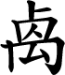」聲，「契」也正或寫作「」；在傳世古書如《大戴禮記‧五帝德》、《史記‧五帝本紀》等中，契與禹、后稷、臯陶以及此「 (竊)」，亦可見「 (竊)」即「契」。至於簡文記「契」為「樂正」，陳偉先生提出了兩種可能：或是「竹書作者或抄手將樂正夔誤寫成時代相同、地位也大致相當的契」，或是「傳聞有異」，簡文的任樂正的「契」和《呂氏春秋‧古樂》任樂正的「質」為一人(「質」與「竊」、「契」均音近可通)，就是一般所說的任司徒的商契。
我們認為，陳偉先生提出的後一說應該是合乎事實的。無論是從文字釋讀還是從人物對應關係的角度來講，簡文「 (竊)」都應該就是商契。「契」在《呂氏春秋‧古樂》中作「質」，同類的例子如：古帝少皞之名，古書多作「摯」亦作「質」(摯、質相通習見)，如《逸周書‧嘗麥》：「乃命少昊清司馬鳥師，以正五帝之官，故名曰質。」但也往往寫作「契」。《路史》(據《四庫全書》本)卷十六《後紀七》「小昊」條「于是興郊禪、崇五祀」注：「董氏錢譜引《世本》云：少昊，黃帝之子，名契，字青陽。黃帝歿，契立。王以金德，號為金天氏。」又「小昊青陽氏……名質，是為挈」注：「挈本作栔，乃契刻字。故《年代曆》云：少昊名栔，或云名契。」陳夢家先生曾主要據此以及其它證據，主張少皞帝摯與商契實本當為一人，得到楊寬、童書業等先生的極力贊同。此說雖然陳夢家先生後來似乎已經放棄，但直至今日仍在古史傳說的研究者中很有影響。現在我們看簡文，傳為任樂正的「契」，因音近而也可以寫作「質」，但是由於傳聞異辭，大概後來「契」任司徒的說法逐漸佔了上風成為主流的說法，於是，保存在《呂氏春秋‧古樂》中的樂正「質」最後不但跟「契」已經毫無關係，甚至還被懷疑為是習見的樂正「夔」之誤了(《呂氏春秋‧古樂》高誘注)。這種情況，是不是對少昊帝「質」跟商「契」本為一人之分化的說法，多少能提供一些積極的支持或起到一定的印證作用呢？

文中陳劍所引陳偉提出的「質」、「竊」、「契」音近可通的理由，這是可信。其中的音理關係，上舉文中陳偉已有所論證，在此可略加補充。「契」字《說文》作「栔」，「契」從丰聲，而從丰字聲系可與「折」（章母月部）或「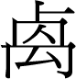」（心母月部）通用。而「質」字從折聲，上博簡〈容成氏〉舜的樂正作「竊」；《呂覽‧古樂》說：「帝堯立，乃命質為樂」，又說：「帝舜乃令質修九招」；《韓非子‧外儲說左下》：「堯使夔為樂正」；《呂覽‧察傳篇》：「舜以夔為樂正」；《史記‧五帝本記》：「舜以夔為典樂」，是質、契、夔皆為一人。現據上博簡《容成氏》以及郭店簡、包山簡得知「契」，也就是卜辭中的「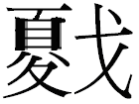」，為殷人的始祖。

結語

《史記．殷本紀》所記載的世系，在上甲以下的先公先王，經過羅振玉及王國維的考證，已大體可以確信為信史，其中僅「仲壬」、「沃丁」未見於卜辭，而羅王之後只有吳其昌發現卜辭的「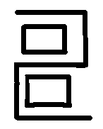」為雍己之合文及胡厚宣對「下乙」指出為「祖乙」之異稱，至於上甲以上契以下的先公也只有王國維提出的「季」、「王恒」、「王亥」三世與《天問》合而令人信服，其他先公雖有各種新說，但未見信而可徵者，從《殷本紀》之取材《世本》，而《世本》的作者在取材「昭明」，這一先公，應該是從《成相》文字「契玄王，生昭明」誤解而來，足見《世本》的作者取材自《荀子‧成相》。後代註解《荀子‧成相》卻用《史記‧殷本紀》的資料來證明《荀子》，變成循環論證，這是不能成立的。從「天乙」的稱謂見於《成相》也見於《世本》，而《史記》又取材於《世本》，可知《世本》的「昭明」絕對是取自《成相》，成湯在《史記‧殷本紀》被稱作「天乙」，《世本》亦有「天乙」的稱呼，而「天乙」又僅見於《荀子‧成相》，可見《世本》採自〈成相〉，而《史記》又採自《世本》，〈成相〉的內容是「道聖王」解說聖王的一生功蹟及行事，所以所提到堯、舜、許由、大禹、后稷、夔、契、益、皋陶、天乙（湯），尤其提到契時說他「契為司徒，民知孝弟，尊有德」，怎麼可能在下文又說「契玄王生昭明」，被解為契生個兒子叫做昭明，其他敘述聖王之德業從未說到他們的兒子，這就明顯是後人的誤解，上下文意不合，如果真有「昭明」其人，從〈殷本紀〉中記載有名的先公先王，如王亥、大甲、祖乙、武丁等，除卜辭外其他經傳都有記載其事蹟，即便「王恆」與「季」，〈殷本紀〉中沒有此人，但〈天問〉也有「該秉季德」、「恆秉季德」等敘述，而「昭明」卻從未見任何文獻，更是史上無此人之明證。那麼後文所謂的「居於砥石遷於商」的也就是契，商史上殷人遷都有所謂的「前八後五」，《尚書序》說「自契至于成湯八遷」首遷於商的也就是契，而非昭明。《左傳‧襄公九年》說：「陶唐氏之火正閼伯，居商邱，祀大火，而火紀事焉，相土因之，而商主大火。」《左傳‧昭六年》：「遷商為高辛氏之子閼伯。」那麼閼伯是高辛陶唐時候的人，並非商之遠祖，也不是契或昭明。文獻上未見有以「昭明」為人名之例，率為「明顯」、「顯著」的意義來看，將「契玄王生昭明」解為契乃天生英明的意義，遠比解為「契生子曰昭明」更為合理。

本文原刊載於《東華漢學》第3期（2005.9），頁1-21，在此略有修正。

瀧川龜太郎，《史記會注考證》（台北：宏業書局，1977），頁49。
見王國維，〈殷卜辭中所見先公先王考〉，《觀堂集林（外二種）》，（石家莊：河北教育出版社，2001），頁209。
吳其昌，〈殷卜辭所見先公先王三續考〉，《燕京學報》第14期（1993）。又收入羅根澤編著，《古史辨》（上海：開明書店，1938），第7冊。
朱芳圃，〈殷卜辭中所見先公先王再續考〉，《新中華（復刊）》5.4（1947）。
周鴻翔，《商殷帝王本紀》（香港：自印本，1958），頁6。
鄭慧生，〈從商代的先公和帝王世系說到他的傳位制度〉，《史學月刊》1985.6。後收入《甲骨卜辭研究》（開封：河南大學出版社，1998），頁5。
金祖同，《殷虛卜辭講話‧世系的探討》（上海：中國書局，1935），頁10下-13下。
聞一多，《古典新義．釋羔》，《聞一多全集》（香港：南通圖書公司，1975），第2集，頁564。
胡小石，〈卜辭中之即昌若說〉，《胡小石論文集三編》（上海：上海古藉出版社，1995），頁95-97。原載於國立中央大學《文史哲季刊》第一卷第二期。
丁山，〈新殷本紀〉，《史董》第1冊（四川：教育部第五服務團研究部，1940），頁78。
丁山，〈卜辭所見先帝高祖六宗考〉，《文史》第43輯（1997）。又收錄於《甲骨文獻集成》（成都：四川大學出版社，2001），第21冊，頁153-159。
島邦男著，溫天河、李壽林譯，《殷墟卜辭研究》（台北：鼎文書局，1975），頁238。
董作賓，〈五十年來考訂殷代世系的檢討〉，《董作賓先生全集》（台北：藝文印書館，1977），乙編第三冊，頁356-360。又收錄於《甲骨文獻集成》，第20冊，頁357-360。
見屈萬里，〈岳義稽古〉，《書庸論學集》（台北：開明書店，1969），頁288-306。
詳見蔡哲茂，〈商代稱王問題的檢討──甲骨文某王與王某身分的分析〉，《國立歷史博物館館刊》3.3（1990）。
王國維，〈殷卜辭中所見先公先王考〉，《觀堂集林》，頁214。
〈卜辭所見殷先公先王三續考〉，《燕京學報》第14期，頁35-36。
江林昌，〈楚辭中所見殷族先公考〉，《歷史研究》1995.5：3-19。又收錄於《楚辭與上古歷史文化研究》（山東：齊魯書社，2002）。
葉舒憲，〈莊子與神話〉，《中國神話與傳說學術研討會論文集》（台北：漢學研究中心，1996），上冊，頁175-176。
見王先謙，《荀子集解‧成相篇》（北京：中華書局，1988），頁464。
陳夢家，《殷虛卜辭綜述》（北京：科學出版社，1965），頁337。
陳夢家，〈世本考略〉，《六國紀年》，（上海：學習生活出版社，1955），頁137-138。
詳杜國庠，〈論荀子的〈成相篇〉〉，《杜國庠文集》，（北京：人民出版社，1962），頁174-175。
見《荀子集解‧成相篇》，頁455。
見《荀子集解‧成相篇》，頁645。
見〈朱師轍（少濱）先生答著者論《成相篇》很像《鳳陽花鼓》書〉，《杜國庠文集》，頁175-183。
王聘珍，《大戴禮記解詁》（北京：中華書局，1983），頁122-123。
第23-30簡、16-17簡，見馬承源主編，《上海博物館藏戰國楚竹書(二)》（上海：上海古籍出版社，2002），頁268-273、262-263。從陳劍之編連順序，見〈上博楚簡《容成氏》與古史傳說〉，發表於中央研究院歷史語言研究所主辦，「中國南方文明」學術研討會，台北：中央研究院歷史語言研究所，2003年12月19-20日，頁6-7。
孫雍長，〈語文教學如何充分發揮訓詁學的應用性優勢〉，《訓詁論叢》（台北：文史哲出版社，1999）第4輯。
詳見姚小鷗，〈《睡虎地秦簡成相篇》研究〉，《出土文獻與中國文學研究》（北京：北京廣播學院出版社，2000）。
《上海博物館藏戰國楚竹書(二)》，頁193。
《大戴禮記解詁》，頁117-118、120。
皇甫謐，《帝王世紀》（據指海本排印），收於《叢書集成初編》（北京：中華書局，1985），第3701冊，頁8。
陳劍，〈上博楚簡《容成氏》與古史傳說〉，頁8-9。
詳見張儒、劉毓慶編著，《漢字通用聲素研究》，（太原：山西古籍出版社，2002），頁631-632。
參看陳劍，《說慎》，《甲骨金文考釋論集》（北京：線裝書局，2007）。
此處論點根據拙稿，〈說殷人的始祖─「」（契）〉，政治大學中文系主辦，「高明教授百歲冥誕紀念學術研討會」（台北：政治大學，2008年10月4-5日）。
主張仲壬為卜辭之南壬（《前》1、45、4）的有董作賓，他在《甲骨文斷代研究例》（台北：中央研究院歷史語言研究所，1965）上說：「卜辭中不見中壬，疑南壬即是中壬。卜辭中帝王名稱，日干上一字，多與後世所傳者異，……」（頁12）但島邦男在《殷墟卜辭研究》上以為：「大壬或小壬的王名事實上並不存在，因而中壬這王名也就有了疑問。」（中譯本頁70）。至於沃丁，郭沫若在《卜辭通纂》（東京：文求堂書店，1933）309片考釋云：「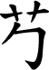丁此片僅見，以沃甲作甲例之，則此乃沃丁也。」但郭氏又於《卜辭通纂》再勘誤（1）說：「以同片中尚有二字，應繁簡不同。書中凡言及沃丁之處均當刪除。」（「再勘誤表」只見於第一版線裝的《卜辭通纂》）可知卜辭確無「沃丁」此一先王。
吳其昌，《殷虛書契解詁》（台北：文史哲出版社，1971），六一「己酉，卜貞，王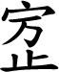，雍己。亡尤。頁八，片五」，其云：「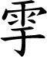是可證即『口己』之合文而『口己』又即『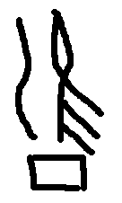己』之舊寫耳。」（頁115-117）。但卜辭之（、）為營字，則卜辭之當讀為「營己」，詳何樹環，〈說營〉，《第九屆中國文字學全國學術討會論文集》（台北：師範大學，1998），頁99-115。
胡厚宣，〈卜辭下乙說〉，《甲骨學商史論叢初集（外一種）》（石家莊：河北教育出版社，2002）。
出土的「宋公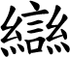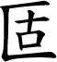」（集成4589、4590）亦有「天乙」，銘文為「有殷天乙唐孫宋公乍」。此「天乙」應讀為「大乙」。詳見拙著，〈論殷卜辭中的「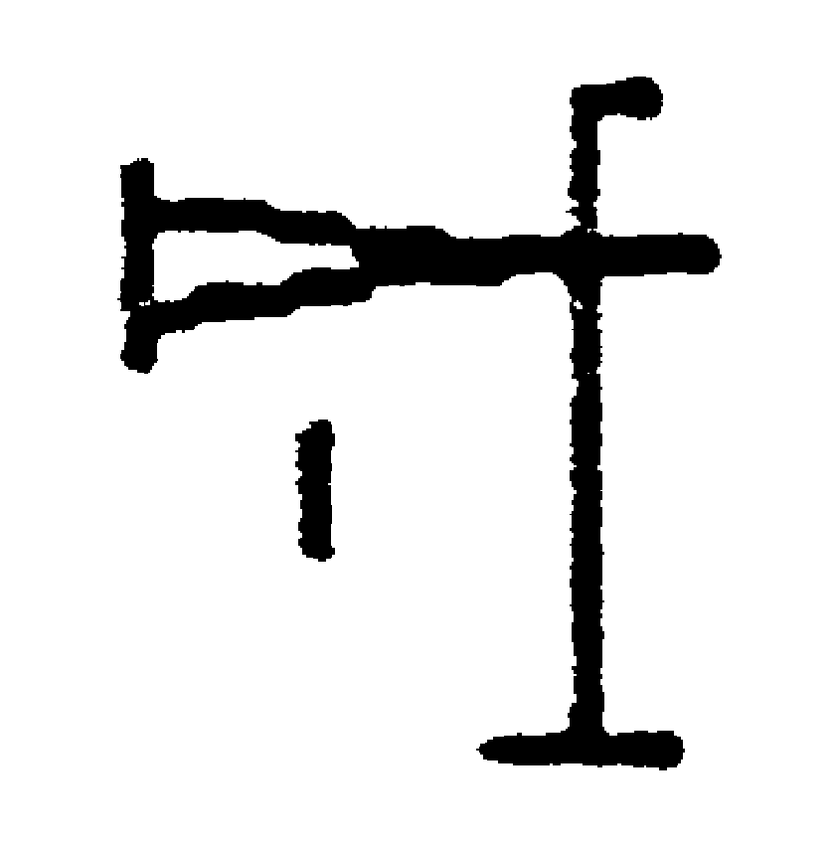」字為成湯之「成」──兼論「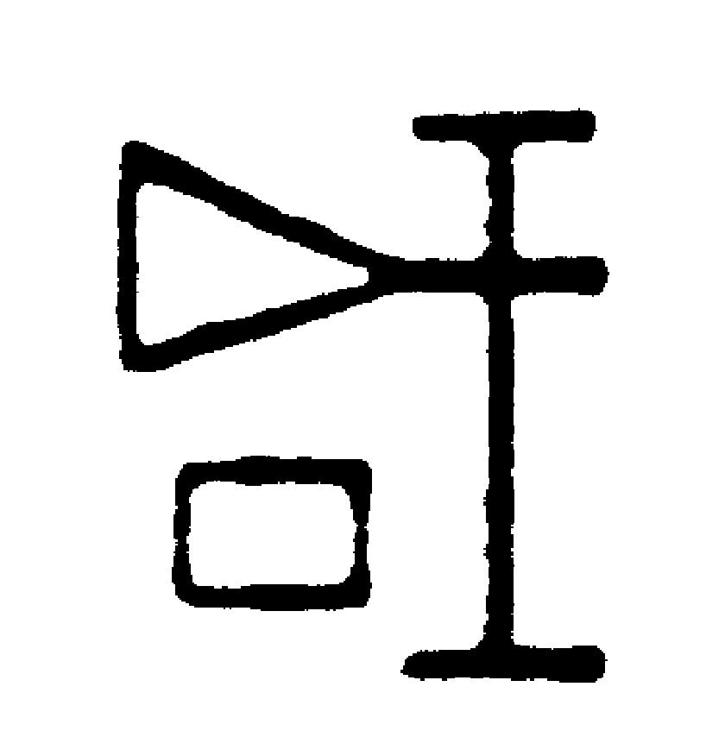」「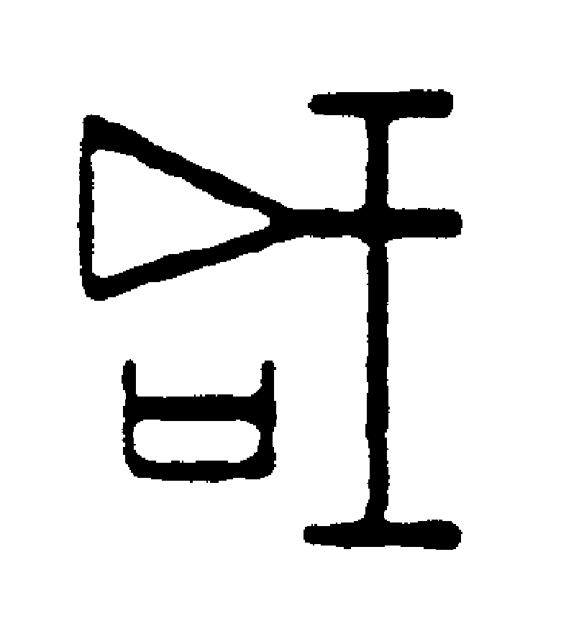」為咸字說〉，《中央研究院歷史語言研究所集刊》77.1（2006）。

